DESAFIOS DO CONTROLE DE ESPÉCIES INVASORAS DO GÊNERO PINUS EM UNIDADES DE CONSERVAÇÃO FEDERAIS DO BRASIL

¹Laura Reis Couto, ²Maria Eduarda Peixoto, ³Marco Aurélio Leite Fontes
¹Universidade Federal de Lavras, e-mail:laurarcouto@gmail.com; ²Universidade Federal de Lavras, e-mail: meduardacpeixoto@gmail.com; ³Universidade Federal de Lavras, e-mail: fontes@ufla.br

Gestão Ambiental e Politícas Ambientais
Gestão integrada na legislação de recursos naturais.

Resumo
As espécies exóticas invasoras representam uma das principais ameaças à biodiversidade em Unidades de Conservação, com destaque para as árvores do gênero Pinus, capazes de causarem impactos significativos nos ecossistemas e paisagens naturais. Este estudo buscou mapear a ocorrência dos pínus em Unidades de Conservação federais brasileiras e identificar os desafios enfrentados no manejo do gênero. A pesquisa baseou-se em entrevistas com servidores de 15 unidades distribuídas nos biomas Mata Atlântica, Cerrado e Marinho Costeiro, utilizando uma abordagem metodológica que integrou a análise qualitativa com apoio do software IRaMuTeQ e a análise quantitativa realizada por meio de estatísticas descritivas. Os resultados demonstraram que a carência de mão de obra especializada foi apontada como o principal desafio, mencionada por 60% das unidades, seguida pela insuficiência de recursos financeiros, citada por 20% dos respondentes. Conclui-se que, embora existam técnicas de controle efetivas, a aplicação é limitada por restrições orçamentárias e operacionais. Para reverter esse cenário, recomenda-se a criação de brigadas regionais voluntárias ou remuneradas para viabilizar as ações coordenadas de controle de múltiplas EEIs em UCs de diferentes esferas administrativas.

Palavras-chave: Áreas Protegidas; Invasões Biológicas; Coníferas.

Introdução
As Unidades de Conservação (UCs) são instrumentos fundamentais de proteção dos ecossistemas, por meio da manutenção da biodiversidade e regulação do uso dos recursos naturais. A consolidação dessas Áreas Protegidas (APs) compõe mosaicos florestais essenciais para a provisão de serviços ecossistêmicos (HASSLER, 2005), constituindo também uma relevante ferramenta econômica (MEDEIROS; YOUNG, 2011). Contudo, a integridade dessas APs é constantemente desafiada por pressões antrópicas e ambientais, entre as quais se destacam as espécies exóticas invasoras (EEIs), que se proliferam de forma descontrolada e representam uma das maiores causas da perda de biodiversidade nativa na contemporaneidade (DECHOUM et al., 2024).
Nesse contexto, espécies arbóreas do gênero Pinus emergem como um caso digno de atenção no Brasil. Os pínus são capazes de alterar o funcionamento dos ecossistemas nativos, homogeneizar paisagens e ocasionar a perda de biodiversidade, comprometendo os objetivos de conservação das UCs (BOULET et al., 2021; MESACASA et al., 2022). Ademais, a dificuldade de controle devido à escassez de recursos financeiros e de mão de obra especializada (MACHADO; CLAUZET; YOUNG, 2018) agrava o cenário, permitindo a expansão contínua do gênero. Desse modo, os objetivos deste trabalho foram mapear as UCs federais com registros de ocorrência de Pinus por bioma e compreender os possíveis desafios e limitações do controle do gênero invasor nessas áreas.

Metodologia
Para a realização desta pesquisa, foram coletados dados de 15 UCs de esfera federal com relatos de presença de Pinus em três biomas distintos: Mata Atlântica, Cerrado e Marinho Costeiro.
Tabela 1 – Lista das Unidades de Conservação analisadas
Unidade de Conservação | Categoria | Bioma
Parque Nacional da Serra da Bocaina | Proteção Integral | Mata Atlântica
Parque Nacional Aparados da Serra | Proteção Integral | Mata Atlântica
Parque Nacional das Araucárias | Proteção Integral | Mata Atlântica
Refúgio de Vida Silvestre dos Campos de Palmas | Proteção Integral | Mata Atlântica
Parque Nacional de São Joaquim | Proteção Integral | Mata Atlântica
Estação Ecológica Aracuri Esmeralda | Proteção Integral | Mata Atlântica
Parque Nacional do Iguaçu | Proteção Integral | Mata Atlântica
Floresta Nacional de Capão Bonito | Uso Sustentável | Mata Atlântica
Floresta Nacional de Ipanema | Uso Sustentável | Mata Atlântica
Floresta Nacional de Passo Fundo | Uso Sustentável | Mata Atlântica
Floresta Nacional de Lorena | Uso Sustentável | Mata Atlântica
Parque Nacional da Lagoa do Peixe | Proteção Integral | Marinho Costeiro
Parque Nacional de Brasília | Proteção Integral | Cerrado
Parque Nacional da Serra da Canastra | Proteção Integral | Cerrado
Área de Proteção Ambiental Veredas do Oeste Baiano | Uso Sustentável | Cerrado
Fonte: Elaborado pelos autores.
A identificação da presença de Pinus nas UCs estudadas baseou-se em registros científicos prévios e em dados oficiais. A coleta de dados foi realizada por meio de entrevistas conduzidas de forma remota via Google Meet. Para tanto, foi elaborado e aplicado um questionário semiestruturado específico para esta pesquisa.
Para uma melhor compreensão dos dados, adotou-se uma análise mista, contemplando tanto aspectos quantitativos quanto qualitativos. A análise qualitativa dos dados foi realizada por meio da Análise de Similitude no programa Interface de R pour les Analyses Multidimensionnelles de Textes et de Questionnaires (IRaMuTeQ). Também foram realizadas análises estatísticas descritivas que buscaram obter o percentual de UCs que enfrentam desafios operacionais específicos e quais as potencialidades de melhora no manejo de EEIs.

Resultados e Discussão
A análise de similitude é um método de análise textual que mapeia a coocorrência entre palavras no corpus textual, e representa os resultados obtidos em grafos, onde as palavras compõem os vértices e a relação entre elas constitui as arestas. A espessura das arestas indica a intensidade da relação entre as palavras (CAMARGO; JUSTO, 2013). Portanto, o grafo resultante evidencia os termos mais frequentemente empregados e as conexões mais significativas entre eles no conjunto das entrevistas analisadas.
Figura 1 – Análise de similitude das entrevistas.
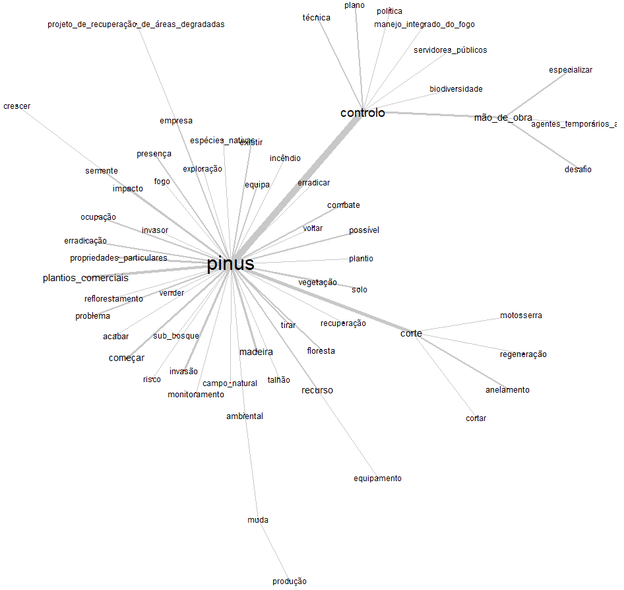
Fonte: Elaborado pelos autores.
Por meio do resultado obtido, verifica-se que o corpus textual foi dividido em três núcleos, tendo como palavras principais “Pinus”, “controle” e “corte”. Essas palavras foram destacadas e apresentaram forte correlação pela natureza da entrevista, que buscava também compreender as técnicas de controle dos pínus dentro de APs.
Os principais desafios para o controle efetivo do Pinus e as necessidades para a otimização do manejo foram compilados para todas as UCs analisadas, sem distinção de categoria ou bioma. Para todos os relatos de não ocorrência, foi usado como identificador de resposta “N/A”, indicando “não aplicável".
Figura 2 – Análise dos principais desafios enfrentados no controle de Pinus em UCs federais.
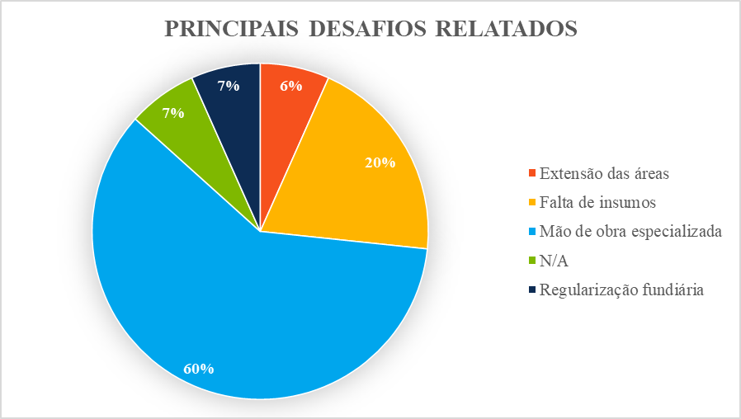
Fonte: Elaborado pelos autores.
Ao observar os resultados obtidos na análise de similitude (Figura 1), a correlação entre “mão de obra” e “desafio” torna-se evidente, uma vez que 60% das UCs relataram não ter o corpo técnico necessário para o manejo, enquanto a relação com “agentes temporários ambientais” pode ser explicada pela contratação frequente desses profissionais como uma alternativa para viabilizar as ações de controle. Esse esvaziamento do corpo técnico especializado dentro das instituições decorre, principalmente a partir de 2019, da militarização dos órgãos ambientais (OLIVEIRA FILHO, 2024; PEREIRA et al., 2024).
Por outro lado, apesar de a regularização fundiária ter sido apontada como um óbice ao controle, a desconexão entre “propriedades particulares” e “desafio” pode ser explicada pelo fato de que foram analisadas também UCs que admitem áreas privadas em seus limites. A regularização fundiária é uma ferramenta essencial para que as APs cumpram sua finalidade de conservação, e deve ser a maior prioridade no destino de recursos obtidos por UCs de Proteção Integral (BRASIL, 2002). Apesar de esforços recentes do ICMBio para facilitar os procedimentos de regularização fundiária (BRASIL, 2025), mais de 20 milhões de hectares em UCs permanecem não regularizados (CMA/CNMP, 2025).
Os desafios relatados não decorrem de limitações técnicas, mas da escassez de recursos financeiros e humanos. O déficit de pessoal é evidente, com uma média nacional de apenas 0,001 servidor por quilômetro quadrado de UC (ICMBio, 2025). Mesmo nas regiões Sul e Sudeste, que possuem UCs menores e maior corpo técnico (DRUMMOND; FRANCO; OLIVEIRA, 2010; GREENSTEIN, 2025), a restrição orçamentária inviabiliza o manejo (WITT et al., 2023), demonstrando que a presença de profissionais sem infraestrutura não garante o controle de EEIs. Somado a isso, a vasta dimensão territorial de muitas UCs impõe severos obstáculos logísticos, tornando o deslocamento e o monitoramento atividades complexas e onerosas.
Para contornar essa escassez de recursos humanos e financeiros, propõe-se a criação de brigadas regionais voluntárias ou remuneradas que atuem de forma integrada em múltiplas esferas de gestão. A atuação em escala regional otimizaria o compartilhamento de equipamentos e conhecimentos, viabilizando intervenções em áreas maiores e garantindo um controle mais efetivo de EEIs.

Conclusão
A pesquisa evidenciou que o controle do pínus nas UCs federais é limitado por restrições operacionais e orçamentárias. A carência de mão de obra e a escassez de recursos financeiros dificultam a manutenção das ações de controle. Para otimizar os esforços de manejo de EEIs em UCs federais, em especial as do gênero Pinus, é fundamental que as políticas de gestão priorizem a ampliação do corpo técnico, assim como investimentos em insumos e regularização fundiária. Dessa forma, a criação de brigadas regionais poderia viabilizar ações coordenadas de controle de múltiplas EEIs em UCs de diferentes esferas administrativas.

Referências
BOULET, Anne-Karine et al. Hydrological processes in eucalypt and pine forested headwater catchments within Mediterranean region. Water, v. 13, n. 10, p. 1418, 2021.

BRASIL. Decreto nº 4.340, de 22 de agosto de 2002. Regulamenta artigos da Lei nº 9.985, de 18 de julho de 2000, que dispõe sobre o Sistema Nacional de Unidades de Conservação da Natureza - SNUC. Diário Oficial da União, Brasília, DF, 23 ago. 2002.

BRASIL. ICMBio. Instrução Normativa nº 24/2025, de 12 de agosto de 2025. Estabelece os procedimentos para o recebimento de bens imóveis situados em Unidades de Conservação federais de domínio público com fins de regularização fundiária, através da Doação Voluntária, Doação Antecipada, Doação para Compensação de Reserva Legal, Doação com fins de Compensação Florestal e para Cumprimento de outras Medidas Compensatórias. Brasília, DF, 2025. Disponível em: https://www.in.gov.br/en/web/dou/-/instrucao-normativa-icmbio-n-24-de-12-de-agosto-de-2025-648311919.

CAMARGO, Brigido Vizeu; JUSTO, Ana Maria. IRAMUTEQ: um software gratuito para análise de dados textuais. Temas em Psicologia, Ribeirão Preto, v. 21, n. 2, p. 513-518, 2013. Disponível em: http://pepsic.bvsalud.org/scielo.php?script=sci_arttext&pid=S1413-389X2013000200016.

CMA/CNMP. Regularização das unidades de conservação: sistematização dos requisitos normativos e diretrizes para a garantia de adequada implementação e gestão. Materiais de orientação da Comissão de Meio Ambiente, Brasília, 2025. Disponível em: https://www.cnmp.mp.br/portal/images/CMA/arquivos/Materiais_de_orienta%C3%A7%C3%A3o_CMA/diretrizes_2025_FINAL.pdf.

DECHOUM, M.S., Junqueira, A. O. R., Orsi, M.L. (Org.). Relatório Temático sobre Espécies Exóticas Invasoras, Biodiversidade e Serviços Ecossistêmicos. 1a Ed. São Carlos: Editora Cubo, 2024. https://doi.org/10.4322/978-65-00-87228-6

DRUMMOND, José Augusto; FRANCO, José Luiz de Andrade; OLIVEIRA, Daniela de. Uma análise sobre a história e a situação das unidades de conservação no Brasil. Conservação da biodiversidade: legislação e políticas públicas. Brasília, DF: Câmara dos Deputados, Edições Câmara, p. 341-385, 2010.

GREENSTEIN, Gus. Staff (mis) allocation in public agencies: evidence from protected area management in Brazil. Public Management Review, p. 1-27, 2025.

HASSLER, Márcio Luís. A importância das Unidades de Conservação no Brasil. Sociedade & Natureza, v. 17, n. 33, 2005.

INSTITUTO CHICO MENDES DE CONSERVAÇÃO DA BIODIVERSIDADE (ICMBio). ICMBio em Números. Brasília, 2025. Disponível em: https://www.gov.br/icmbio/pt-br/centrais-de-conteudo/paineis-dinamicos-do-icmbio.

MACHADO, M.; CLAUZET, M.; YOUNG, C. E. A sustentabilidade financeira das unidades de conservação no Brasil: um olhar sobre o orçamento do Instituto Chico Mendes de Conservação da Biodiversidade. In: GT 5 - Sustentabilidade, território e mudança institucional. Universidade Federal do Rio de Janeiro, 2018. Disponível em: https://www.researchgate.net/publication/339401468_A_sustentabilidade_financeira_das_unidades_de_conservacao_no_Brasil_um_olhar_sobre_o_orcamento_do_Instituto_Chico_Mendes_de_Conservacao_da_Biodiversidade.

MEDEIROS, Rodrigo; YOUNG, Carlos Eduardo Frickmann. Contribuição das unidades de conservação brasileiras para a economia nacional: Relatório Final. Rio de Janeiro: Centro para Monitoramento da Conservação Mundial do Programa das Nações Unidas para o Meio Ambiente, 2011.

MESACASA, Letícia et al. Effects of time since invasion and control actions on a coastal ecosystem invaded by non-native pine trees. Ecological Solutions and Evidence, 2022. v. 3, n. 1, p. 1–11.

OLIVEIRA FILHO, Ananias Queiroga de. MILITARIZAÇÃO DO ESTADO NO GOVERNO BOLSONARO. Enabed, 2024.

PEREIRA, Ana Karine et al. Populism and the Dismantling of Brazil's Deforestation Oversight Policy. Brazilian Political Science Review, v. 18, n. 1, p. e0006, 2024.

WITT, Patrícia Bernardes Rodrigues et al. Management effectiveness of nature conservation units in southern Brazil. Neotropical Biology and Conservation, v. 18, n. 3, p. 209-230, 2023.

